

*卷首语*
那些穿梭于大学内外的故事
大学城对于我们来说也许只是个生活与学习的地方。我们生活在他的的每一个元素中，但每一个元素看起来却是那么的遥远与陌生。我们几乎没有想过去熟悉他，去了解他。我们只是呆在自己的校园里生活、学习。也许有些人都未曾去过其他的校园，去感受那种另一类的环境与氛围。有时想想也许我们可以去他们的学校，去阅览那些我们图书馆所没有的书籍；旁听我们学校所没有的课程；去结交一些新朋友…这样我们可以利用到更多的教育资源，学到更多，得到更多。
带着这些我们实践小组踏上了了解他们的旅程，我们穿梭在大学内外。我们感受到了来自每一个学校的那份热情与每一份来自社会对大学城的期望。对于我们的实践课题大学城教育资源配置与均衡发展，得到了来自大学城各界的支持与帮助。我们也感受到了来自社会的那份责任。虽然在调查的那些天中我们汗流浃背过；虽然面对着厚厚的问卷我们头痛过；虽然在讨论的过程中我们争执过。但是我们学会了宽容，学会了坚持。我们收获了很多，很多。同时在调查的过程中，每个接受我们调查人都表现出了对大学城教育资源共享的渴望与期待。我们将会把我们的社会实践反映给相应的管理部门，希望我们的报告会对他们的工作有所帮助。让我们共同的努力，让大学城资源共享完善的更快，更合理。

目 录

*卷首语* 那些穿梭于大学内外的故事 2
*成员介绍* 5
*活动主题及活动计划的制定* 6
*活动前期准备* 7
*实践活动篇* 9
·关于江宁大学城内各大高校硬、软件设施共享情况调查研究 9
关于江宁大学城管理委员会的采访调查 9
关于江苏经贸大学的学生调查 9
关于南京医科大学的学生调查 10
关于中国药科大学的学生调查 10
关于中国药科大学的老师调查 10
·关于仙林大学城内各大高校硬、软件设施共享情况调查研究 11
关于仙林大学城管理委员会的采访调查 11
关于南京师范大学的学生调查 11
关于南京财经大学的学生调查 12
关于南京邮电大学的学生调查 12
关于南京邮电大学的老师调查 13
关于南京工业职业技术学院的学生调查 13
·对国内外成功进行教育资源共享案例的研究比较 14
*实践调研结果分析* 15
有关南京市大学城教育资源共享与均衡发展现状的学生调查 15
有关南京市大学城教育资源共享与均衡发展现状的老师调查 20
有关南京市大学城教育资源共享与均衡发展现状的政府机构调查 20
*实践结论与建议* 21
·南京大学城教育资源共享与均衡发展现状 21
·南京大学城教育资源共享与均衡发展模式展望 23
*尾声* 26
附件一：实践活动计划书 28
附件二：学生调查问卷 36
附件三：针对老师以及相关部门的调查表以及调查问题 37

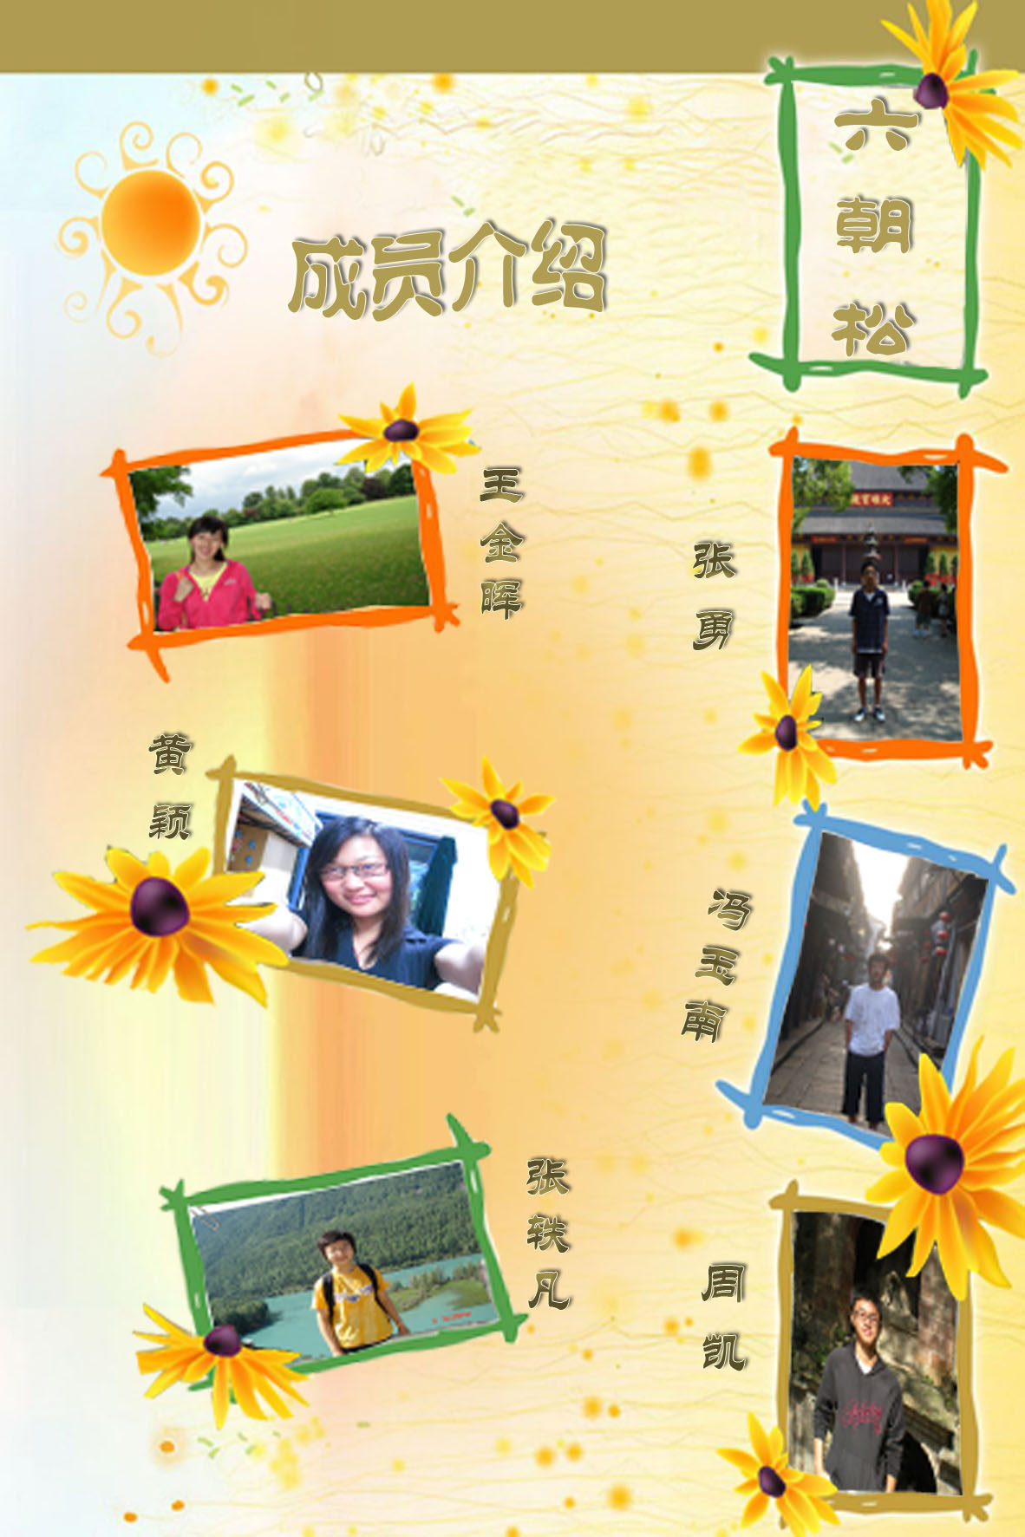

*活动主题及活动计划的制定*
俗话说：“好的开始是成功的一半。”在开始我们的社会实践之前首先确定一个简明的主题并围绕它制定出周详可行的计划，是关键的一步。由于我们的实践主题为教育资源的优化配置，这是一个很宽泛的题目，所以在活动的起始阶段，为了找到切入点，制定详细计划，我们上网搜集了一些资料。在浏览了大量的资料并结合我们自己对当前教育的认识，我们一致认为以大学城为例进行教育资源优化配置主题下的调查研究是一个很好的方向。大学城作为中国尚未发展成熟的一种布局模式，有其自身的优势，也存在着许多问题；而我们求学的地点——东南大学也处在南京的一座大学城中，因此我们自身对于大学城就有直观的感受。在找到了切入点后，活动的计划便不难制定了。而且在此基础上我们可以尽自己的一点力量去服务大学城，去回报社会。首先我们把教育资源分为硬件设施和软件设施两大类，其中硬件资源包括图书资料、计算机网络、基础建筑设施（如报告厅）、运动场地和器材等等。软件设施主要包括教师资源、课程资源、先进教学技术和教学手段以及教育文献、科技信息、专家库、资源库等基础性网络教育资源。其次我们把调查对象分为三类：学生、老师和政府。根据调查对象特点的不同，我们又将调查方法分为了问卷和采访两种方式。最后，我们根据这些详细的分类，制定了每一阶段的具体工作。这样，一份计划就制定出来了。

*活动前期准备*
经过几周的商讨，我们分析并衡量了许多可能会影响实践过程的各种因素，最终决定了要做“大学城资源共享”这一主题。但在确定了这一主题的那一刻，我们也清楚地知道迎接我们的将是一个个接踵而至的困难，主要原因包括以下几方面：
（1）到目前为止，“大学城资源共享”仍属于一个相对比较新的概念。要将一个新概念进行研究并推广，并不是一项轻松的工作。这需要周密详尽的研究计划及新颖的推广理念，而这也正是我们这次暑期实践中所有活动的核心体现。
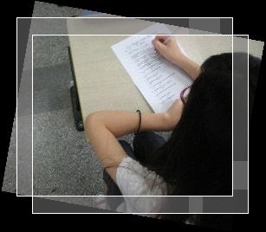
（2）由于中国目前的大学城并不多，所以我们获取信息的渠道受到了很多限制。首先，网上关于大学城资源共享的信息很分散，内容不集中，所以我们决定从能搜集到的信息里提取最重要的，有相同特征的内容，再在此基础上做分析总结。其次，要获得更多的可靠信息，我们必须开展“地毯式搜索”工作，通过查阅大量的书籍来提取出我们需要的资料。
（3）因为我们将研究的大学城范围缩小至南京的大学城，所以，为了获得更精确及更具时效性和权威性的信息，走访各个学校进行采访也是必不可少的工作。
（4）要完善我们的研究结果，调查问卷的制作、发放和整理也是一项非常重要的工作。
精心准备的调查问卷
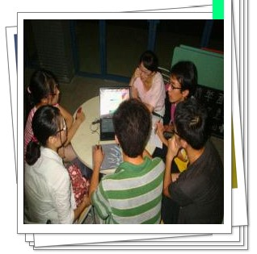
尽管知道有很多困难要面对，但是我们并没有因此而却步。我们组有一个不起眼却起到很大作用的优势，这就是我们是来自同一个班级的六名同学，已经有过大一大二两年的接触，所以彼此在工作时也多了一份默契。再加上我们有共同的信念，有火一样的热情，有六朝松一样的坚韧，相信没有什么事情事能难倒我们的。
激烈的小组讨论
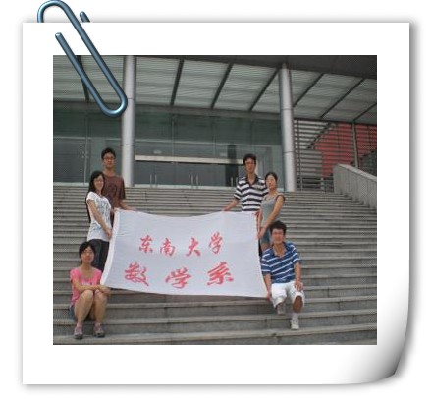
当然只有信念是不行的，我们还需要拿出实际的行动。在确定了主题之后，我们便开始了频繁的小会议，来讨论怎样攻克调查中遇到的问题。同时，在每次的讨论中，我们的小组成员都会有新的想法和感触，而这些点点滴滴都被记录了下来，随后运用在了整个实践过程中。在全组成员的共同努力下，我们在预定的时间内完成了实践前期的准备工作，及每一项任务的执行时间等。
看着详尽的实践计划书，每个人心里都有一种满足感，并有一种不安份的心情，想要迫不及待地开始我们的旅程。六朝松，沐浴着阳光，坚韧地生长；六朝松，沐浴着夏风，轻快地起航……
快乐起航
*实践活动篇*
·关于江宁大学城内各大高校硬、软件设施共享情况调查研究
关于江宁大学城管理委员会的采访调查
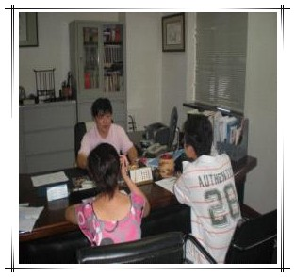
在江宁大学城管理委员会，我们采访了江宁大学城管理委员会大学生办公室王宁邦主任与江宁大学城管理办公室综合科宋海雯科长。这次采访比预期顺利了很多，他们热情的接待了我们，详细的解答了我们的每一个问题。在与他们的谈话过程中我感到了他们对大学城建设的责任感与主任翁意识。
关于江苏经贸大学的学生调查
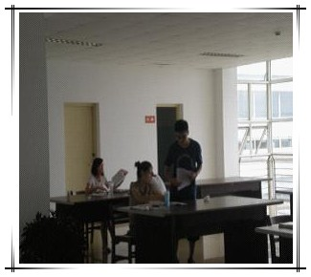
在江苏经贸大学，我们看到了他们学校教育资源设施存在的一些问题，并以问卷的形式大范围的调查了同学们对大学城教育资源共享的意见与看法。于此同时，我们随机与几个同学展开了小组的讨论，在讨论中感受到了同学们对资源共享的支持与憧憬，他们予给了我们珍贵的意见。
关于南京医科大学的学生调查
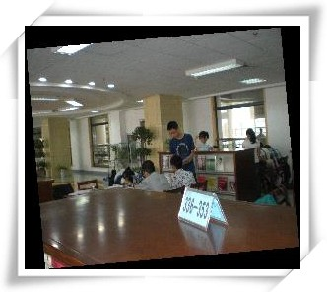
南京医科大学也许是我们调查的大学城中最艰难的一个，我们遇到了难以克服的进入图书馆的问题，与问卷调查的一些困难。但最后在各种努力下我们发放了学生问卷，采集了来自学生的第一手信息。我们真切的感觉到医科学习严谨的学习氛围。
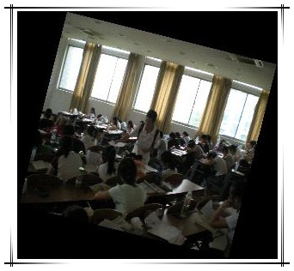
关于中国药科大学的学生调查
在中国药科大学我们看到了正在建造的图书馆，与一些正在建造中的教学设施，我们在教室发放了问卷，得到了中国药科大学同学的积极配合。并在与他们交流的过程中感觉到大学城教育资源共享对于每一所大学带来的不可估量的力量。
关于中国药科大学的老师调查
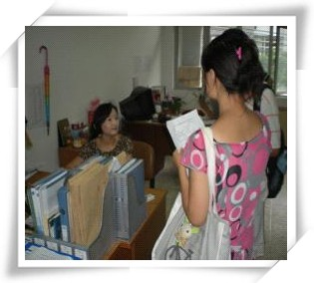
在中国药科大学问卷调查结束后，我们又随机采访了一个中国药科大学的老师，了解了老师方面对大学生资源共享方面的看法，得到了老师的大力支持，收获了很多有价值的信息。
·关于仙林大学城内各大高校硬、软件设施共享情况调查研究
关于仙林大学城管理委员会的采访调查
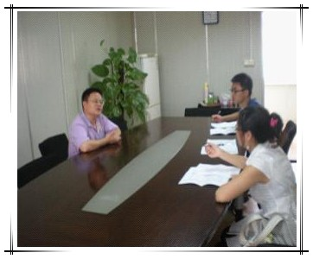
去仙林大学城管委会的那次采访让我影响颇为深刻。我们原本想想中的困难，在门口保安的细心引导下烟消云散。首先，在忙碌的办公楼中我们感受到了他们一天所面对的繁杂的工作。而且在我们之前的一个实践小组正在采访调查，我们更是觉得一个大学城工作者的社会责任感。最后在等待过后我们对管委会副主任张青杰进行了采访，他给予了我们很多建设性意见与启发。

关于南京师范大学的学生调查
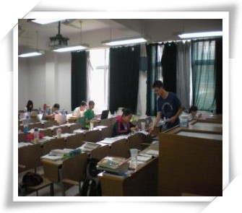
在做完对仙林大学城管路委员会的调查后，已经是中午时间我们只能在短暂的中午休息后继续我们的实践调查，我们来到了南京师范大学，他们学校已经完全进入了暑假期，我们面对的大多是考研的学生，还好在他们的帮助下我们完成了问卷的调查。他们长时间的经历与认知给予了我们很大的帮助。
关于南京财经大学的学生调查
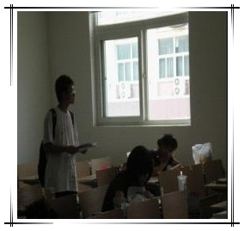
在对南京财经大学的调查中由于学校部分院系都已经进入了假期，又遇到了进不去的图书管，我们只好在人流稀少的教室进行了问卷的调查，还好在对整个教学楼的搜索下完成了问卷的调查。并在此过程中与南京邮电大学同学进行了相关问题的问答。他们积极问卷填写与问题回答给予了我们珍贵的信息。在此感谢那些在酷暑下利用自己学习时间帮助我们调查与问答的同学们。

关于南京邮电大学的学生调查
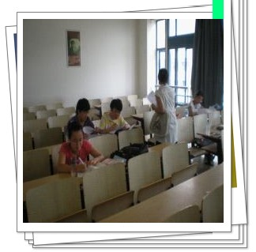
南京邮电大学给予我们感觉是一所专业导向很强的学校，正好在那天他们正在进行这一个信息展，我们参观后让我们受益匪浅。同样的那天我们在对南京邮电大学的采访中，他们也在进行着紧锣密鼓的期末准备阶段。我们选取了人流量相对密集的教学楼进行了问卷的调查。在问答过程中同学们对这个问题很关注，他们通过问卷与对我们问题的回答表现出了大学城资源优化配置与均衡发展实施的必要性以及大学城的学生对这项政策实施的支持。
关于南京邮电大学的老师调查
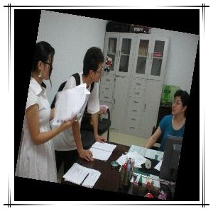
在完成对学生的调查后，我们又随机采访了一位老师。在她积极的配合下，不但加深了我们对大学城教育资源理解的同时，在各个方面给我们很大的引导。她独到的建议给予了我们更加深刻的认识。让我们把一个单独的大学城资源建设联系到了中国教育当前的发展形式与在发展中的一些瓶颈，为我们今后的资料收集指引了方向。

关于南京工业职业技术学院的学生调查
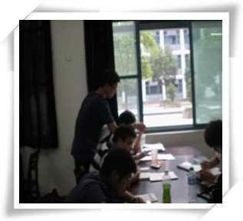
面对着我们调查的最后一站，我们没停脚的行走，早已倍感疲惫，而此时的南京工业职业技术学院让我们倍感亲切，他对我们的第一感觉就是一种清新的感觉。偌大的校园，优美的绿化环境。但是当我们走进去才发现，学校大门与图书管各踞大学两端。不过最终在大家的坚持下采访还是挺顺利的，他们积极的配合着我们的调查，我真切的感受到了大学城作为一个真正的联合体的重要性。对着这来自仙林最后的一份资料我觉得我们需要更加的努力去完善我们的报告去为大学城的联合尽自己最大的努力。
·对国内外成功进行教育资源共享案例的研究比较
对于中国国内的大学城，上海松江大学城在教育资源方面共享一直进行着不断的尝试，一系列的共享体系颇具借鉴意义。给予了我们大学城建设中很多建设性建议。
大学城内实现了网络一体化管理，构建了师资的整合模式
图书馆、体育场和实验室可以互相“联网”使用，对大学城内的师生实现“一卡通”。而且各校师资实现了相互聘用体系，高素质的教师可以轮流在几所大学执教。学生方面无论走进任何一所大学的课堂选修课程，所修的学分在各校之间都予以承认。在硬软件设施双方面创建合理的共享模式。
成立学生工作组，加强了教育资源共享的信息流通
松江大学园区管理委员会学生工作组：在松江大学园区管理委员会指导下，由七校优秀学生干部组成，了解学生关注的热点问题，促进园区、校区、松江新区之间的信息沟通和交流，构建学生交流平台，引导学生积极参与园区的管理和建设，树立学生了主人翁意识。
说起美国的大学城，不得不提的当然是波士顿。拥有六十多所大学，二十五万大学生的波士顿，是美国当仁不让的文化名城。而在资源共享方面代表了国外大学城的总体状况与趋势。
校园没有围墙，减少了学校间的自我意识
大学城内各个高校间没有围墙，为各个大学提供了资源共享良好的基础条件。大学间没有了自我意识的隔离，大学城内的学生可以自由进入，可以参加其他高校课程的旁听以及部分硬件设施的使用。波士顿大学城也形成了公共设施资源共享的传统。
特色化的教育体系，形成了教育资源共享的壁垒
可是教学资源却很少共享，这与美国大学的传统有关。一般的私立美国大学都有自己旗帜鲜明的教学特色，而这些教学特色大多体现在师资力量，教学资源这些方面。所以，为了保存自己学校的教学特色，美国的传统大学并未开展许多教学资源共享的项目。

*实践调研结果分析*
有关南京市大学城教育资源共享与均衡发展现状的学生调查
针对江宁大学城我们先后走访了南京药科大学，江苏经贸学院以及南京医科大学进行了问卷调查，共发放问卷240份，回收有效问卷为206份。针对对仙林大学城我们先后走访了南京师范大学，南京邮电大学，南京财经大学以及南京职业技术学院的学生进行了问卷调查，共发放问卷180份，回收有限问卷168份。通过问卷整理，我们得出以下结论：
- 大学城内各学校硬软件资源供应不足
在关于是否满意学校各类设施的建设方面，将近80%的同学对学校的设施现状不是很满意，而在是否觉得学校应该加强硬件或者软件设施建设，几乎所有的同学都表达了关于加强学校设施建设的愿望，这从侧面反映了江宁区大学城中各高校所共同面临的一个难题，学校的教学设施并不能满足学生们的需求，这就说明了在目前的情况下，加强大学教育资源共享的必要性和迫切性。
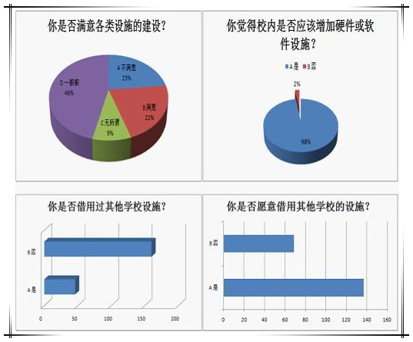
图一：针对江宁大学城学生的问卷调查分析（1）
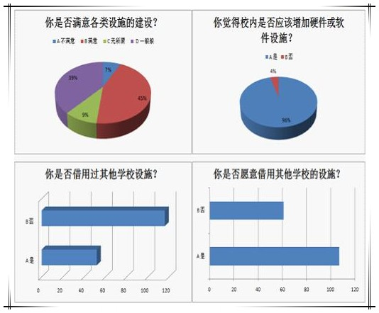
图二：针对仙林大学城学生的问卷调查分析（1）
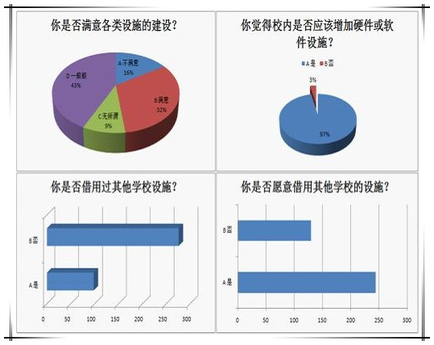
图三：针对南京市大学城学生的问卷调查分析

- 大学城资源共享与均衡发展水平相对较低
虽然从我们的调查中得知江宁大学城曾经进行过关于高校间教育资源共享的尝试，但从我们的调查结果中发现绝大多数的同学仍然没有借用过其他高校的教学设施，同时在另一方面，很多同学也表达了他们对愿意去尝试使用其他学校的设施，这些情况既说明了在大学城中进行教育资源的共享工作存在着许多的难点，同时也反映了广大同学对进行资源分享的支持。解决这一问题的关键就是学校和政府部门相关政策的制定以及资源分享中可能存在的权益纠纷。

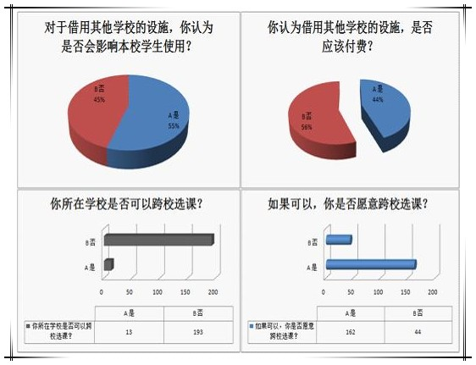
图四：江宁大学城学生的问卷调查分析（2）
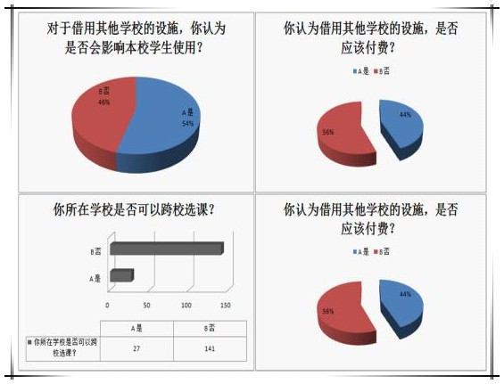
图五：仙林大学城学生的问卷调查分析（2）

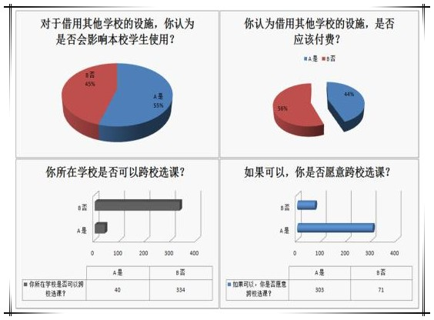
图六：南京市大学城学生的问卷调查分析（2）

为了更好了解大学生对大学城资源共享与均衡发展所持有的意见，我们与江苏经贸学校学生展开了小组讨论，得到以下信息：
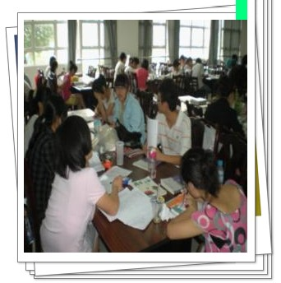
- 大学城中部分学校资源共享意识低，学生与老师对外校都存有抵触。
- 大学城公共网站不够完善，一般无意识以及无渠道知道相关学校的讲座等相关信息。
- 大学城中各学校教育资源层次不齐，资源共享可很大程度解决普通学校的比如师资，图书资源紧缺等问题。
- 大学城中学生与老师的具有层次性会导致老师与学生之间的磨合产生很大的困难。
有关南京市大学城教育资源共享与均衡发展现状的老师调查
针对老师对教育资源共享与均衡发展意见的信息采集我们随机调查了中国药科大学，与南京邮电大学的两名大学教师，得到以下信息：
- 老师时间饱和，再者老师的考核制度不允许。
- 综合性，实用型的公共资源可以共享，而且会达到较为好的效果。
- 国情的影响，导致大学间的体制不同，大学间建立大程度的共享不现实。
- 图书馆资源利用中会存在很多问题，比如说还书问题，导致资源的无序流动。
- 高校间可以采取一种优势互补的对口的资源互享模式，比如中国药科大学的药科专业与东南的工科专业。
- 学生的基础与老师的授课方式存在差异，学生与老师之间磨合会具有很大的困难，而且学校间的基础资源需求共享量不大，每个学校都拥有自己的基础培养体系。
有关南京市大学城教育资源共享与均衡发展现状的政府机构调查
针对政府对大学城教育资源共享的意见的调查我们采访了南京大学城管理办公室主任王宁邦，南京大学城管理办公室综合科科长宋海雯以及仙林大学城管委会副主任张青杰，得到以下信息：
- 在负责上存在职能模糊抑或是机构组织不同的问题。
- 大学城的不同高校的直属不同，管理上存在一些机构间不相互对应的问题。
- 江宁大学城与仙林大学城不断在大学城资源共享方面尝试，在一些层面上收到了良好的效果。
- 在部分资源问题上，比如实验室，报告厅的共享上采取有偿共享。避免了好大学利益同时对其他学校提供了便利。最终达到资源最大化利用。
- 2004年建立过仙林大学城九所高校联盟实施未达到预期效果，主要是大学之间的壁垒相对明显。为以后的资源共享提供了良好的基础。
- 中国国情具体情况决定了当前的教育的管理模式，导致大学城不会在广义范围上到达资源共享。但在一些方面可以做到资源的共享。比如图书馆，客座教授，体育馆等。
- 江宁大学城现阶段学校学工处，团委等部门之间存在一定程度上的协作，东南大学等学校也牵头实施了江宁大学城图书互借模式，是今后共享基础与引导者。
- 如今仙林大学城大学之间的已经开放了免费班车，而且江宁大学城也正在协调来开展中。
- 与江宁大学城管理办公室的政府机构不同，由市直属，而江宁是区直属。江宁大学城管理办公室是直接意义上接管大学城大学间关系的协调工作。但是仙林大学城管理委员会更大意义上是一种市场化调控。仙林大学城管委会更多的是负责附近的商业，大学城等设施的建设。

*实践结论与建议*
·南京大学城教育资源共享与均衡发展现状
大学城建设起步晚，资源共享意识低
南京江宁大学城、仙林大学城均在2002年才开始开发建立，近几年还处于不断的完善的发展阶段。其中教育资源共享还处于尝试阶段。首先由仙林大学城的九所大学于2004年9月18日成立了仙林大学城教学联合体，而江宁大学城也在2007年10月启动了南京（江宁地区）高校图书馆联合体，江宁大学城管理委员会也在不断完善江宁大学城的联合体的建立，但就现阶段而言均未达到预期效果。主要由于部分高校对资源共享体系的建立还持保守意见，与此同时各个高校学生资源共享意识也相对较低，还普遍存在抵外心态，无法打破自我封闭的状态。
资源共享模式还处于摸索阶段，存在多方面问题
对于资源共享的实施与建立牵扯到大学城内各个高校的利益与教学管理模式，要建立巩固的大学城资源共享模式必须在最大程度上保证各个高校自身利益与教学管理模式。而大学城内各个高校之间无论是在学校规模，实力与教学模式都存在实质性差别，在学校层面现阶段还无法达到资源共享统一模式。同时对于高校学生与教师资源同样存在问题，不同高校的接受能力具有层次模式上的不同，而老师的授课习惯、方式都与各个高校学生接受能力与自身学校教学模式想配套，在一定程度上无法达到资源的整体共享与合理配置。
相关公共管理平台的建设不完善，管理机构职能存在差异
江宁大学城与仙林大学城都设有大学城管理办公室，大学城的联合体与相关网站建设不够完善，这就产生高校间的信息流通，学校领导间无法达成一定程度上的共识。于此同时学生也无法获得其他学校的信息资源，如讲座时间，公共课安排，图书资源信息等。而且大学城联合体与相关网站的管理模式与权限在各个大学城间普遍存在差异。就江宁大学城与仙林大学城，江宁大学城管理委员会为江宁区直属单位，主要从事大学城的高校体系的建设工作，而仙林大学城管理委员会为南京市直属单位，主要从事大学城科技园，居住，高校一体化的建设。针对主体不同权限会直接影响大学城资源共享体系的发展与实施。
大学城内资源分布密集，具有良好的资源共享前景
现阶段江宁大学城已经有包括东南大学 河海大学 中国药科大学等15所大学超过15万大学生入驻，同时还有4所大学准备入驻，无论是工科见长的东南大学，医药见长的中国药科大学，南京医科大学，以及南京神学院等都各具特色。而仙林大学城包括南京大学，南京师范大学，南京财经大学等10余所高校，同样具有分布密集，特色互补的特点。与此同时各个高校以及大学城管理委员会都在已有的尝试与建设基础上具有了一定的经验，具有良好的资源共享发展前景。
·南京大学城教育资源共享与均衡发展模式展望
建立资源共享管理部门，实现网络信息一体化模式
在大学城管理委员会建立资源共享管理部门，并在各大高校建立相应的协调组织部门，处理决策沟通问题。在此基础上在各高校建立资源共享学生小组负责建设专属本校的资源共享网页，网页内容大致包括各学校主页链接，以及从自身学校发布信息所提取并整理的各教大知名教授名人讲座，大型表演活动等内容，另外附有学校现有学生活动场馆资源等介绍，学校社团，使得方便简洁，关于学校社团网页可作为其子附属网页落实学团联直接联络管理，从而建立网络共享平台，平台归属大学城办公室直接管理，平台整合各校资源共享网页，提供讲座活动、社团等信息搜索，大学城内活动重大程度排名，热点活动点击等，各类型高人气学生活动场所,学校人气社团等，除此而外，平台开设专属BBS，涵盖整个大学城，为学生们提供畅所欲言的环境，及时对大学城的发展和管理工作提出意见和建议。同时，各大高校组织部门按期举行部门例会加强校际间交流合作。资源共享学生小组可与大学生管理委员会直接交流，各校间的资源共享小组定期组织交流。
实验室资源采取有偿租借模式，实现资源最大化利用
关于实验室硬件设施共享采取租借形式，学校各学院如有租借实验室意愿，需首先向本校资源共享管理部门进行书面申请，再由资源部门向被借学校资源部门申请，被借学校在详细了解情况后，再不影响本校学生使用前提下可进行向外租借，收取一定的仪器磨损费用。
跨校选课采取课程资源互补模式，实现课程的全面化整合
选课方面各大学可利用其强势学科作为资源，以人文或公选形式提供一到两科进行跨校选课，供各校兴趣学生予以了解，各学校在共享平台发布课程，再由各学校资源共享管理部门对其他学校所发布课程信息进行整合，同时可着实情况进行挑选，再转交学校教务处安排进入学生可选课程。该类课程属人文课范畴，学分均互相承认，可替代本校人文课学分。上课内容以及考核方式均按提供课程学校要求，课程结束后由教务处资源共享管理部门提交非本校学生成绩，资源共享管理部门整理后分送各学校，各学校再将成绩移交教务处进行学分认证登记。基于跨校选课，在交通问题上大学城开设免费班车，以大学城内各大学为站点成为校际班车。人文课均为晚间上课，各学校时间统一固定，班车每晚只需课前课后接送一趟即可。
图书管采取分位管理模式，实现有偿无偿的合理结合
大学城内各个高校首先对自身图书资源进行归类，大体分为保留书籍，无偿可借书籍，有偿可借书籍。在大学城内实现借书证与网络图书馆的一体化管理。在此基础上在建立统一的还书，划费、预约体系。成立图书馆管理工作组，每天通过流动借阅车的流通实现各校图书馆图书每日清点整理。
师资交流采取多校聘任制，实现教师资源的优化利用
老师交换建立在同职称进行交换的前提下，不同学校相同职称的老师经过学校安排由资源共享管理部门互相交换老师资料信息，双方同意的情况下，进行为期一学期的交换，学期考核按照交换后的学校考核制度，考核通过双方承认。在双方协商一致的情况下交换的老师可以不是同一专业领域，可遵循优势互补的原则，相互学习相互受益。教师交换重在教师间的互相学习，交换后教师在其他学校获得受益。交换教师活动结束后，交换的教师需在学期末向自己学校资源共享管理部门提交一份交换学期总结。教师的交换其目的重在于学校之间的相互学习。
大学城
管理委员会
各高校
资源共享组织部门
各高校
信息维护学生小组
实验室资源有偿共 享
跨校选课实现资源互补
图书管采取分位管理
实现网络信息一体化
师资交流采取多校聘 任

图七：大学城教育资源共享模式的展望

*尾声*
时光飞逝，转眼之间，我们的暑期社会实践活动已接近尾声。在经过烈日的“烤验”和暴雨的“洗礼”之后，我们小分队满载着丰收的果实，用自己的行动在炎炎夏日里撑起了一片片绿荫。回忆活动之初，我们我们是一群什么都了解的大学生，对我们的社会实践无限憧憬，但也无限茫然；多次热情激烈的小组讨论，得到了很多创意的想法；上网查阅资料，让我们团队认识到大学城资源共享的现状；实地的调查采访，领会到了其他高校的校风，加深了我们队资源共享的认识；体会异校风情，让我们加深了母校的认同感与归属感；熬夜的整理资料，加深了我们团队的友谊。
现在，看着一张张实践时的照片，那是别有一番滋味，回忆实践中的辛酸、苦楚、迷茫、兴奋，现在都变成了一种幸福的记忆；看着完成了的实践报告，我们更是倍感欣慰。我们的付出没有白费，最起码，我们真正切切的为大学生，为社会尽了自己的一份力量。虽然由于客观环境，有些调查没能完成，但他仍然是一份值得我们思考的报告。
最后，我们要感谢实践中给予我们莫大帮助的潘永涛、袁煜昶老师，是他们的帮助让我们少走了很多弯路，让我们的社会实践更加完善，更加。要感谢配合我们采访的诸多高校的老师，江宁大学城管委会的王宁邦主任以及仙林大学城管委会的张青杰副主任等等。是他们让我们了解到政府对资源的态度，这正是我们调查的核心部分；感谢配合我们调查的诸多大学生，是你们的建议与配合，让我们了更全面解到大学城资源共享的基本现状。最后在此为这份有关大学城资源配置与均衡发展做出共享的所有人再次表示感谢，在我们的共同努力下，大学城的资源共享将离我们不再遥远。


附件一：远洋之帆大学生社会实践奖计划书

大学城教育资源优化配置与均衡发展
——以南京大学城为例

学校：东南大学
院系：数学系
团队名称：六朝松社会实践团队
指导老师：潘勇涛 袁煜昶
实践主要成员：冯玉南 黄颖 张勇
张轶凡 王金晖 周凯

一、活动背景
大学城这一概念来源于国外，从20世纪90年代末我国掀起大学城建设热潮开始，国内学者也开始了对大学城的相关研究。我国的大学城建设是20世纪90年代继高校合并、高校扩招之后高教领域的又一大手笔。仅几年时间，全国规划建设的大学城达70多座，涉及26个省、市。大学城是一种知识密集区，是指基于特定区域、具有一定规模、联系紧密、与所在城市相互依托、互动发展的高校集合体，它实质上是一个以大学为核心而构成的，具有特定整体功能和环境特征的城市社区。完整意义上的大学城不仅仅是几所大学的集合，更多的是一种资源的整合和共享。作为人为规划建设的大学城，“教学资源共享”无不作为各大学城规划、设计的重要理念，人们希望通过大学城的建设探索各独立学校之间资源共享、优势互补、降低成本、提高效益的新型办学之路。但是当前我国大学城的教学资源合作共享实践与人们原先的美妙设想还存在较大的差距，在共享的内容、层次、效果、效益等方面都不尽如人意，如何提高大学城教学资源共享的质量成为我国当前大学城建设完成后，亟待取得突破的一个关键问题。

二、活动主题
2.1 大学城的教育资源
教育资源的内涵会随着科技、社会、生产的高速发展而日趋丰富。教育是一个复杂的社会活动系统，可供教学活动利用的一切事物，物质的、精神的、校内校外的、有形的、无形的均可说是教学资源。大学城的教育资源主要包括：
1. 时间空间资源 指在一定条件下可供教学支配的空间和时间。
2. 现代媒体资源 现代媒体又称电子技术媒体，是指利用现代技术储存和传递信息的工具。
3. 人际情感资源 教学过程不仅是师生间传递知识的过程，也是师生情感交流的过程，人际关系是指人们在交往中所形成的关系 。
4. 物质器材资源 指学校所具备的标本、模型、构件、设备 、实验装备、体育运动器具、生产实习机具等。教学标本传递事物的全部特征及其表象。
5. 设施设备资源 指教学楼，图书馆、运动场、实习工厂（场 ）、体育场 、气象站、植物园、陈列馆、建筑雕塑以及草坪水景等，以及校外的展览馆、科技馆、古迹、影剧院、博物馆等公共设施 。
6. 社会信息资源 教学过程本身就是一个信息传递过程，教学活动所传递的信息是学校信息的主要部分。除此之外，学校还可通过种种渠道接受来自各种社会关系、社会群体、社会制度、社会结构等各方面庞杂的社会信息。

2.2 优化配置与均衡发展
优化配置与均衡发展在各个行业领域都发挥了自己独特作用，并在实践中达到了不断的调整与完善，关于大学城教育资源的优化配置与均衡发展主要包括以下几个方面：
1. 整体配置 是指在教学资源的选择，调配过程中，应以全局观念，从整体上对教学活动中各方面进行规划调整，以便各种教学资源有机协调地为教学服务。教学过程中，教师应用各种教学资源的有机整合，从不同角度，不同层次来呈现教学内容，使教学过程既形象又直观，又抽象概括，从而获得更加理想的教学效果。
2. 效益配置 课堂教学的效益主要体现是提高课堂教学质量，扩大教学效果和减少教与学所消耗的时间精力上。合理化配置教学资源，就是要提高单位时间内传输教学信息的质量、减少教与学的时间消耗。衡量教学资源在教学运用中的成败标准，就是看它是否尽可能地减少了教学资源的耗费，并且极大地提高了教学效益的产出。
3. 互补配置 各种教学资源，既不可简单地采用一种而排斥其他，取代其他，也不可能兼收并蓄，多多益善。各种教学资源间的关系应该是互相补充的有机结合。
4. 和谐配置 和谐是指系统中各部分要素之间配置得当。教学过程不仅是一个认知活动过程，也是一个社会活动过程，因此，教学资源的选择与配置，不仅应从认知的角度出发，还必须善于营造良好的人际、情感氛围，使教学资源在促进学生心智方面得到和谐、同步的发展，使兴趣、注意、爱好、意志等非智力要素与感知、理解、应用、实践、解决问题等认知水平和认知能力均得到同步和谐发展 。

三、活动意义
1、优化配置教育资源，提高教育资源的利用效益，是推进教育均衡发展，实现教育公平，满足人民群众对教育高质量需求的重要途径.
2、我国实行大学扩招政策，启动了高等教育大众化进程，但由于现有南京大学城教育资源存量优化不够，增量扩充不足，随着学生人数激增，大学人、财、物等资源全面紧张。大学城教育资源优化配置与均衡发展的调查和研究，对于实现内涵式发展、提高办学效率具有重要的现实意义。
3、大学城教育资源优化配置与均衡发展的调查和研究对于发挥大学城区整体优势，培养复合型人才和提高办学质量、获得最大效益等有重要影响。
本次调查旨在以南京地区两所大学城为例，分析目前大学城的教育资源配置现状，找出其中存在的问题，并试图提出可行有效的解决方案。

四、活动内容
教育资源的内容非常丰富，我们就针对四个方面开展我们的调查研究，最终结合我们的调查情况进行分析研究，提出我们对于南京市大学城内教育资源共享问题的实施解决方案，以及相关问题的合理化建议。
4.1 关于南京市大学城内各大高校硬件设施共享情况调查研究
硬件资源主要包括：图书资料，计算机网络，基础建筑设施（如报告厅）、运动场地和器材等等。在这些硬件资源的共享中，主要存在使用边际成本和耗损成本的问题:如图书资料等属于硬件资源而且具有公共产品属性，一次投入，可以重复使用，并目对任何一位学生来说每次使用的边际成本非常的低；而硬件资源的耗损(如计算机网络的机时、运动场地和器材的时租等)则是比较容易进行测算的。
针对上述情况，我们将面向各大学城的高校学生进利用问卷调查、当面采访、网上关注三种方式进行问题现象资料的收集，总结得到现在各大学城内教育资源共享的实际情况，并且获得学生关于教育资源整合共享的意见和态度。
同时，我们将针对各大高校的教务系统的教师以及学校的相关领导进行采访，从他们那里得到关于大学城内教育资源共享的实际进行情况和校方对此类问题的态度和解决意向。
4.2 关于南京市大学城内各大高校软件设施共享情况调查研究
软件设施主要包括：教师资源，课程资源，先进教学技术和教学手段，以及教育文献、科技信息、专家库、资源库等基础性网络教育资源。这些软件资源，都具有专利产品的属性，在共享中会带来很多关于产权方面的纠纷，这也是当今教育资源共享所要解决的首要问题，比如说：教师的劳动和课程“投入”一次，也只能被学生“使用”一次，一旦需要重复使用就牵涉到更“昂贵”、更复杂的教师成本问题。同时，教师的劳动和课程的投入又将牵涉到对教师的工作量及其考核等体制和机制问题。
针对这些情况，我们将首先对各大学城的学生进行问卷采访以及当面采访，收集他们对于这些软件设施共享的希望程度、对所能带来的利益与弊端的看法，同时征求他们关于此类问题的合理化建议。
我们也将针对各大高校的教务系统的教师以及学校的相关领导进行采访，从他们那里得到关于大学城内此类教育资源共享的实际实施情况，在实施过程中校方会遇到的操作问题，以及学校对此类资源共享的意向。
同时，我们将尽可能的采访到教育界的相关方面的专家，询问他们关于教育资源共享中的问题以及合理、有效的解决方法，并且针对南京大学城的具体情况提出建议和意见。
4.3 对南京市主管教育建设的政府机构进行采访调查
在对政府机构进行采访时，我们将主要围绕以下几个方面进行：
1、询问政府部门的态度
我们将针对大学城内教育资源共享的问题询问政府部门关于此类问题的态度和意见。
2、 政策支持
政府机构能否出面大力提倡和宣传资源共享这个理念，同时安排专业机构搜集、组编课件资源，进行交流，促进校际对这项工作的经常化和规范化。同时颁布相关的政策法规来鼓励和吸收南京市更多的大学及各类型学校参与，共享资源。
3、 组织评估，确保共享质量
政府能否出面来经常与各校教师联系，及时宣传并提出有关要求，组织拟订质量标准和评估办法。并安排学校定期组织评估，对工作优秀者和优秀课件的创作人，进行表扬和奖励。
4、 组织会议，举办活动
以政府名义牵头，鼓励各高校组织年会、交流会、研讨会、展览会、演示会等来交流经验，探讨问题。同时，举办各种讲座、论坛、技术培训等，使参与者能够有所获益，促进教育资源共享的进一步发展。
5、 资金问题的解决
政府能否给予各大高校相关的财政补贴，以解决他们在资源共享方面可能遇到的财政问题，或者帮助通过官方的努力，帮助他们得到企业和基金会的支持，解决这些资金问题，毕竟这是有利于全社会的大事。
4.4 对国内外成功进行教育资源共享案例的研究比较
国外教育资源的共享要比我国的发展早很多，并且现在已经形成了较为成熟的体系，我们将利用互联网来进行相关案例的搜集，同时研究分析国内成功案例，并进行研究比较讨论，同时结合中国的特殊国情，尤其是南京市的具体情况提出合理化的解决方案。

附件二：学生调查问卷
关于大学城教育资源共享情况调查
性别 学校
- 你所就读的是哪类学校？
A. 大专 B. 中专 C. 本科院校 D. 师范类院校
2． 校内都有哪些硬件设施？（多选）
A. 高配置的微机房 B. 现代化多功能语音室 C. 大学生活动室 D. 宿舍公寓楼 E. 模拟实验室 F. 大型学术报告厅 G. 标准化体育训练场所
3． 你是否满意各类设施的建设？
A. 不满意 B. 满意 C. 无所谓 D.一般般
4． 你认为这类设施存在哪些问题?（多选）
A. 场地不够大 B. 配备太旧 C. 配备不够 D. 设施容易坏 E. 设施间距离太远
5． 你认为所就读的学校哪些软件设施比较薄弱？（多选）
A. 师资力量 B. 教师素质 C. 各类社团及活动 D. 学术及科研成果
6．你觉得校内是否应该增加硬件或软件设施？
A. 是 B. 否
7． 你是否借用过其他学校设施？
A. 是 B. 否
8． 你是否愿意借用其他学校的设施？
A. 是 B. 否
9．对于借用其他学校的设施，你认为是否会影响本校学生使用？
A. 是 B. 否
10．你认为借用其他学校的设施，是否应该付费？
A. 是 B. 否
11．你所在学校是否有外校老师来校授课或举办讲座？
A. 是 B. 否
12．你所在学校是否可以跨校选课？
A. 是 B. 否
13．如果可以，你是否愿意跨校选课？
A. 是 B. 否
感谢您的配合！

附件三：针对老师以及相关部门的调查表以及调查问题
关于大学城教育资源共享情况调查表
形式：随机采访 学校：＿＿＿＿＿＿＿＿＿＿
1． 你是否满意各类硬件设施的建设？
A. 不满意 B. 满意 C. 无所谓 D.一般般
2． 你认为这类设施存在哪些问题?（多选）
A. 场地不够大 B. 配备太旧 C. 配备不够 D. 设施容易坏 E. 设施间距离太远
F. 其他＿＿＿
3． 你认为所就读的学校哪些软件设施比较薄弱？（多选）
A. 师资力量 B. 教师素质 C. 各类社团及活动 D. 学术及科研成果
4． 你认为校内硬件与软件设施哪样更重要？
A. 硬件 B. 软件 C. 二者都重要
5． 你觉得校内是否应该增加硬件或软件设施？
A. 是 B. 否
6. 你觉得大学之间的硬件设施互相开放是否可行？
A．可行，可以更好的利用教学资源
B．不可行 大学见教育资源的分布不均匀，会导致一部分问题
C．其他＿ ＿
6. 如果在大学城中间实施教学资源的共享，您觉得会产生什么样的问题？
A．老师的精力时间有限，不能达到预期的效果
B. 学校间教学管理困难会很大，不易操作
C. 学生也许会有所抵触，产生不适应讲课方式等问题
D．其他＿＿
7. 您认为产生这些问题的主要原因是什么？
A．教师资源还没有达到共享的程度
B．学校间的教学模式的不同
C．政府与学校的支持不充足
D．学校间的教师资源存在差异
E．其他＿＿
8. 您如何看待大学城间互认学分这个问题？
A. 很好，便于操作 B.会导致学生的偏向性选择
C. 需要学校与相关部门的支持 D.其他＿＿＿＿

基本问题
- 您觉得江宁（仙林）大学城的教育资源的配置是否合理？
- 您所了解的教育资源共享具体有哪些方面？您觉得他应该具体体现在哪些方面？
- 您觉得江宁（仙林）大学城的教育资源没有达到优化配置的具体原因有哪些？该如何解决这些问题？
- 你们学校的网络平台对你是否有帮助作用，是否对教学提供了很大的便利？
衍生问题
- 是不是有，针对大学新区内各高校尚未开始实行学分互认、课程 互选制度你有什么看法或建议？
注：大学新区内各学校在搬进大学新区之前都是相互独立的教育社区，没有学分互认、课程互选的传统。搬人大学新区之后，除福建医科大学临床医学七年制本硕连读专业因教育部相关规定，大学一年级在福州大学化学化工学院学习基础课程之外，各高校之间尚未开始实行学分互认、课程互选制度，更谈不上实行跨校双专业、双学位、主辅修和教师互聘
- 针对大学新区内教师资源共享，你有什么看法或建议？
注：大学新区每所学校师资的配备从基础课到专业课一应俱全，师资资源浪费现象比较严重，且各学校师资的职称结构、年龄结构、学历结构、学缘结构差异较大。在教师资源共享方面，除了有部分知名教授、专家被邀请到其他学校做学术报告和专题讲座，部分教师以个人身份到外校开展公共选修课之外，尚无真正意义上的师资资源共享。
- 针对各高校的实验室与科研资源各自为政，互不开放，你有什么看法或建议？
注：在教学实验室方面，大学新区内各高校都分别根据自身的学科特点、专业特色、办学层次以及教学安排设有实验教学中心，实验中心对外校学生不开放；在科研资源方面，大学新区内各级重点实验室和科研平台，除了针对共同开展科研课题的校内外研究人员开放之外，仍然无法满足大学新区师生教学科研对实验设备和实验平台的需求。
- 针对图书馆信息资源仍未开放共享，比如网络资源IP限制，借阅外校图书手续很麻烦，请你有什么看法或建议？
注：由于大学新区内各高校的办学层次和专业设置各不相同，且各高校的图书馆仍然处于馆藏建设阶段，资源仍未达到正常水平，学生对图书馆信息资源共享的渴求很高。虽然大学新区内各高校图书馆都是“中国高等教育文献保障体系成员”，实行馆际互借，但是直接到外校图书馆借阅图书资料才是最方便快捷、最受学生欢迎的方式。目前，大学新区各高校图书馆都只对本校师生开放，各校师生仍不能到外校图书馆借阅资料和查阅文献信息，网上图书馆也因IP限制而不能相互检索信息。
- 是否是因为高校之间缺乏教育资源共享的传统，没有学分互认互换、教师互聘制度可供借鉴，才导致各学校之间往往不存在资源共享或资源共享的很少？
如果是这样，请问贵校（或教育部）打算建立或完善这样的制度吗？如果已有相关制度，请问它发挥到相关作用了吗？
- 高校共享资源共享未能得到真正的体现，很大的原因是因为各高校之间的利益冲突，请问有什么好的方法来解决这方面的问题？
我们了解到各高校之间，也在尝试资源共享，比如“国内留学”，但是这种共享模式的受众面很窄，请问教育部门和高校会加快和普及这种共享模式吗？
- 现在大学城面临着教育资源共享的质量欠缺．效益效率不高问题，您是如何看待这个问题的？
注：育资源共享的质量欠缺．效益效率不高共享的质量欠缺问题很大程度反映在对共享课程的管理上。目前，许多学校教务部门和院系对选修课和专业课的共享缺乏整体建设规划和实施计划，对己经开展的选修课和少量专业课的共享也很少及时．全面、深入地进行评估和总结，共享课程及其各个环节几乎没有进行过梳理。对是否开设这门课、教学过程中的问题、师生的评价没有形成较为系统、完整的管理体系，在培养目标、教学计划，教学条件、师资力量、学籍管理等方面存在比较大的随意性，因人设课的现象普遍存在．有的高校管理人员甚至认为开校外选修课和专业课程是院系创收的一个好办法．同时。对共享课程的学习效果和考核也存在不少问题，据学生们反映。由于教师的。走数。学生所能得到的很多是头脑里一些理解不深的知识，教师投课很少有对学生本专业创新能力的训练，缺乏互动和引导．导致部分学生只求获得学分，考核通过．能否学到知识己不是很重要的事情了．有学生甚至认为，上课的老师是外校的．对自己没有约束力。逃课缺课现象比较普遍．也有老师认为，听课的也不是本校的学生．他们能够学到多少东西与自己关系不大．如果师生都形成这种思维的话，必将形成恶性
- 教育资源共享的内容单一-共享层次不深，产生如此现状的原因有哪些？
注：高校教育资源内容和层次上的丰富性决定了共享内容和形式的丰富性。目前大学城教育资源共享虽取得一定进展，但还处于资源共享的探索与实践的起步阶段。主要集中在图书信息资源和选修课程的共享上，停留在较粗浅层次。共享的载体和内容比较单一．为什么会形成这样的局面?为什么会有这样的状况？
- 教育资源共享的制度、政策缺陷，这个问题您是如何看待的？
注：导致教育资源共享制度不全，政策配套不够的因素比较多，而且大都是触及我国高等教育体制和高校管理体制上的根本问题
- 高校之间的办学理念是否会成为影响教育资源共享的因素？如果是,为什么？
我们已经查阅相关资料，了解到资源共享难以实现的原因：中介机构的乏力、各学校大学城共同意识缺乏、高校自身结构的差异。不知道你是有什么看法？
政府机构附加问题：
- 政府对于大学城的最初建立您觉得是出于什么样的初衷？
- 你们对于大学城建立有什么规划想达到什么样的效果？
- 您如何看待现在大学城的教育资源优化配置与均衡发展问题？
- 面对这些教育资源配置中出现的困难您觉得其产生的原因有哪些？该如何解决这些问题？
- 在今后的大学城教育资源配置方面你们的具体应对方案与措施具体有哪些？

